新北市土城安和國小105學年度上學期五年級生命教育心得報告
如果你活著，請記住我愛你 方文彬老師彙整
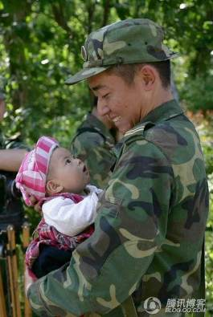
這是大陸幾年前發生地震最感人的一件事：當搶救人員發現她的
時候，她已經死了，是被垮塌下來的房子壓死的，透過那一堆廢墟的間隙可以看到她死亡的姿勢，雙膝跪著，整個上身向前匍匐著，雙手扶著地支撐著身體，有些像古人行跪拜禮，只是身體被壓的變形了，看上去有些詭異。
救援人員從廢墟的空隙伸手進去確認了她已經死亡，又在衝著廢墟喊了幾聲，用撬棍在在磚頭上敲了幾下，裡面沒有任何回應。
當人群走到下一個建築物的時候，救援隊長忽然往回跑，邊跑變喊「快過來」。他又來到她的屍體前，費力的把手伸進女人的身子底下摸索，他摸了幾下高聲的喊「有人，有個孩子，還活著」。
經過一番努力，人們小心的把擋著她的廢墟清理開，在她的身體下面躺著她的孩子，包在一個紅色帶黃花的小被子裡，大概有3、4個月大，因為母親身體庇護著，他毫髮未傷，抱出來的時候，他還安靜的睡著，他熟睡的臉讓所有在場的人感到很溫暖。
隨行的醫生過來解開被子準備做些檢查，發現有一部手機塞在被子裡，醫生下意識的看了下手機屏幕，發現屏幕上是一條已經寫好的短信「親愛的寶貝，如果你能活著，一定要記住我愛你」，看慣了生離死別的醫生卻在這一刻落淚了，手機傳遞著，每個看到短信的人都落淚了。
當媒體在報導這件事的時候，在螢光幕前的我們都哭了·················。

